Si vous éprouvez des difficultés à lire ce courriel, veuillez essayer la version Web.

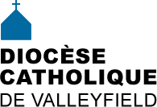 | INFO HEBDO  2 septembre 2015
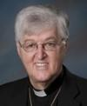 | MESSAGE DE MGR SIMARD LORS DU LANCEMENT DE L'ANNÉE PASTORALE 2015-2016
28 août 2015: Messe d'ouverture de l'année académique 2015-2016 au Grand Séminaire de Montréal. Mgr Noël Simard a concélébré cette célébration présidée par Mgr Christian Lépine, archevêque de Montréal et où notre séminariste Hector Josue Avellaneda Sanabriaa fait son rite d'admission. La Fondation Séminaire a filmé cette belle célébration et nous offre de la visionner: https://youtu.be/Gf2F46grjYs

FÉLICITATIONS ! Nos prières l'accompagnent sur sa route!
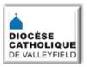 | NOUVEAUTÉS AU SITE DIOCÉSAIN:  - REVUE DE PRESSE: A gift from the heart - ''Anonymous donor gives Baldwin Concert Grand piano to Hudson's St.Thomas Aquinas Church''. Article from James Perry, published on August 27, 2015 in Your Local Journal.  - PAROLE DE VIE Sept. 2015
DATES À RETENIR:

- 12 sept. 9h à 12h: région de Beauharnois-Ste-Martine, Châteauguay, paroisse Ste-Marguerite d'Youville
- 10 sept. 2015 : Journée mondiale de la prévention du suicide [Voir activité]
- 13 sept. 2015, 10h30: Grande fête des familles de chez nous, Sainte-Martine
- 14 au 18 sept. 2015 à Cornwall, la Conférence des évêques catholiques du Canada tiendra son Assemblée plénière.
- 17 sept. 2015, à 10h30: Messe d'action de grâce, vie consacrée, Oratoire St-Joseph
- 18 sept. 18h30: Souper paroissial Saint-François-sur-le-Lac
- 19 sept. de 9h à 12h: région de Soulanges, Vaudreuil-Dorion-L'Île Perrot, église Très-Sainte-Trinité, Vaudreuil-Dorion.
- 20 septembre: DIMANCHE DE LA CATÉCHÈSE
- 20 sept. 17h30: Souper paroissial, St-Joseph Huntingdon
- 27 sept. : Lancement année pastorale - région de Huntingdon
- 3 oct. 2015, 9h: Début de Formation biblique - Châteauguay
- 16 oct.: Nuit des sans-abri
- 17 oct. 18h: Souper paroissial, paroisse Sacré-Coeur-de-Jésus
- 17 oct. 18h: Souper paroissial Saint-Ignace

VISITES AU CIMETIÈRE
CONSULTER LE CALENDRIER DIOCÉSAIN
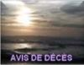 | M. LAURÉAT BERNARD, décédé le 23 août 2015 à l'âge de 79 ans. Il était l'époux de Mme Catherine Pomerleau et ancien propriétaire du Buffet Bernard. Les funérailles on eu lieu le 29 août dernier à St-Éphrem de Beauce. [Voir avis de décès]  Nos prière et sympathies aux familles dans le deuil!
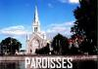 | INFOS POUR LES PAROISSES ET COMMUNAUTÉS:  POUR BULLETINS (ou prône):  Journée mondiale de la prévention du suicide Jeudi, 10 septembre 2015 à 18h - Le Tournant - ressource alternative en santé mentale - vous invite à vous joindre à eux pour souligner cette journée en une MARCHE SYMBOLIQUE, de même que TOUTES LES PERSONNES TOUCHÉES PAR LE SUICIDE. Dans le but de témoigner soutien et solidarité aux personnes endeuillées à cause d'un suicide, vous êtes invités à PORTER UN CHANDAIL BLANC durant LA MARCHE.  POINTS DE DÉPART DE LA MARCHE :  - À VALLEYFIELD : Basilique – Cathédrale Ste-Cécile (31 rue de la Fabrique)  - À VAUDREUIL : Parc Valois (331, avenue Saint-Charles)  Au retour de la marche, il y aura UNE ENVOLÉE DE BALLONS BLANCS et la POSSIBILITÉ D’INSCRIRE le NOM et un MOT EN MÉMOIRE d'une PERSONNE décédée par suicide.  * EN CAS DE PLUIE, veuillez prévoir UN PARAPLUIE!  Bienvenue à tous!  * * * * * * * * * * * *  Une série religieuse télévisée de chez nous!  Dès le 14 septembre 2015 débute une série d'émissions diffusées par TVCogeco câble 13 HD 555 intitulée À LA DÉCOUVERTE DE NOTRE PATRIMOINE RELIGIEUX, animée par l'abbé André Lafleur, vicaire général du diocèse de Valleyfield. C'est à ne pas manquer!  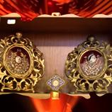  Pub Patrimoine 14sep  L'abbé André Lafleur nous fait découvrire les trésors de notre patrimoine religieux.
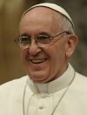 | - « Un don que l’on ne peut obtenir à la force du poignet : le don de la « générosité » et de la proximité, non pas avec les « pauvres » de façon très générale, mais sa prière se fait spécifique : pour les « familles » pauvres. 28 août 2015
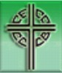 | - Les évêques du Canada célèbrent les personnes dans la vie consacrée. À l'occasion de l'Année de la vie consacrée, la Conférence des évêques catholiques du Canada (CECC) s'unit à la Conférence religieuse canadienne (CRC) pour inviter les religieux et religieuses, les membres des sociétés de vie apostolique et des instituts séculiers, de même que les catholiques intéressés, à une messe d'Action de grâce, le 17 septembre 2015, à 10h30, à l'Oratoire Saint-Joseph du Mont-Royal, à Montréal. [Lire la suite]  - Une Église en dialogue - L'Église catholique et le dialogue interreligieux
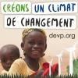 | - Développement et Paix lance une nouvelle campagne à l’occasion de la première Journée mondiale de prière pour la sauvegarde de la Création. 27 août 2015. Il est temps de créer un climat de changement!  Dites au Premier ministre que le Canada doit adopter un accord équitable et juridiquement contraignant à la COP21 et engagez-vous personnellement, dans votre vie quotidienne, à effectuer des changements qui auront un impact dans le monde entier!
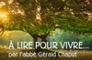 | - Des retrouvailles avec soi - Réflexion de G. Chaput  - Rester ou partir? Réflexion ode G. Chaput
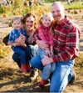 | - 10 sept. 2015: UNE MARCHE POUR LA PRÉVENTION DU SUICIDE. Source: Infosuroit.com  - La prière qui transforme les mariages. Source: Aleteia.org  - Six façons simples de montrer à sa femme qu'on l'aime. Source: www.aleteia.org  - 13 sept. 2015: FESTIVAL DE LA TOMATE à Sainte-Marthe. Source: www.viva-media.ca
- Prière: les dix conseils de saint Augustin. Source: www.aleteia.org
- Pourquoi prie-t-on les mains jointes? Source: www.aleteia.org
- Librairie Paulines - Infolettre de septembre 2015
- Bayard Jeunesse Canada - Pour une rentrée réussie!
- L'agenda Prions en Église 2016 - La Parole de Dieu au coeur de vos journées
- 6 sept. 2015 à 11h: Messe d'action de grâce pour Jeanne Mance à la basilique Notre-Dame de Montréal
- 12 oct. 9h30 à 17h: COLLOQUE MARIAL Organisé par la Société canadianne de Mariologie. Thème: Marie pour la Vie! à la Maison de la Famille Marie-Jeunesse, salle Rivier, 1021 du Conseil à Sherbrooke. [Voir affiche]
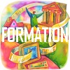 | - Mouvements ou organismes, organisez un atelier de formation en communication dans votre région!
SECCIÓN EN ESPAÑOL
- Fotos del espectáculo chileno del sábado 13 de junio. Realizado por Cofochilex Canadá
- Misas
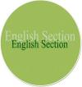 | ENGLISH SECTION  - CALENDAR  - PRESS REVIEW: A gift from the heart - ''Anonymous donor gives Baldwin Concert Grand piano to Hudson's St.Thomas Aquinas Church''. Article from James Perry, published on August 27, 2015 in Your Local Journal.  CCCB  - 2015 CCCB Plenary Assembly  - A Church in Dialogue - The Catholic Church and Interreligious Dialogue
HUMOUR
Q: How come oysters never donate to charity?
A: Because they are shellfish.
- L'amour épure les pensées et élargit le coeur. John Milton
- La sagesse n'est pas dans la raison, mais dans l'amour. André Gide
 | 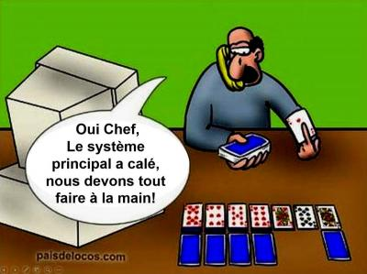
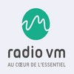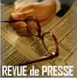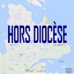
Tous droits réservés - Diocèse catholique de Valleyfield
11, rue de l'église, Salaberry-de-Valleyfield, QC J6T 1J5
T 450 373.8122 - F 450 371.0000
info@diocesevalleyfield.org
Faites parvenir les informations concernant vos événements à info@diocesevalleyfield.org
Pour vous désinscrire: info@diocesevalleyfield.org

